HƯỚNG DẪN ĐĂNG KÝ ĐỀ CƯƠNG LUẬN VĂN/ĐỀ ÁN/ĐỒ ÁN THẠC SĨ QUA TÀI KHOẢN HỌC VIÊN
Mốc thời gian đăng ký/điều chỉnh tên đề cương luận văn thạc sĩ được quy định hàng năm và đăng trên website Phòng ĐT Sau Đại học, mục Luận văn thạc sĩ.

Bước 1: Đăng nhập mã HV, chon mục Sinh Viên – Đề tài luận văn thạc sĩ
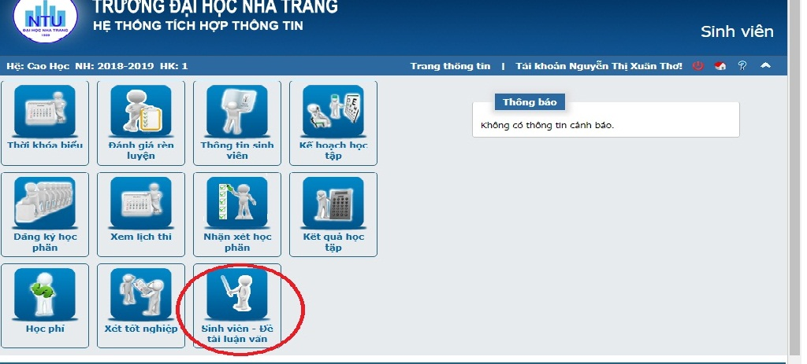

Bước 2: Chọn mục Đăng ký
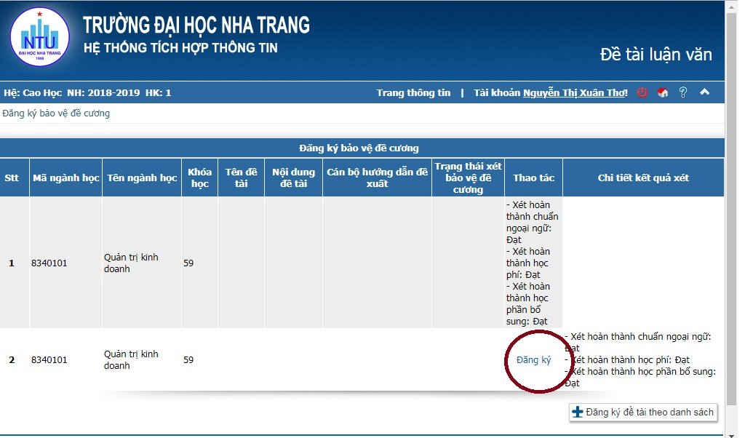

Bước 3: Thực hiện đăng ký tên đề tài
Ghi chú: Trường hợp chưa có tên cán bộ hướng dẫn thì để trống
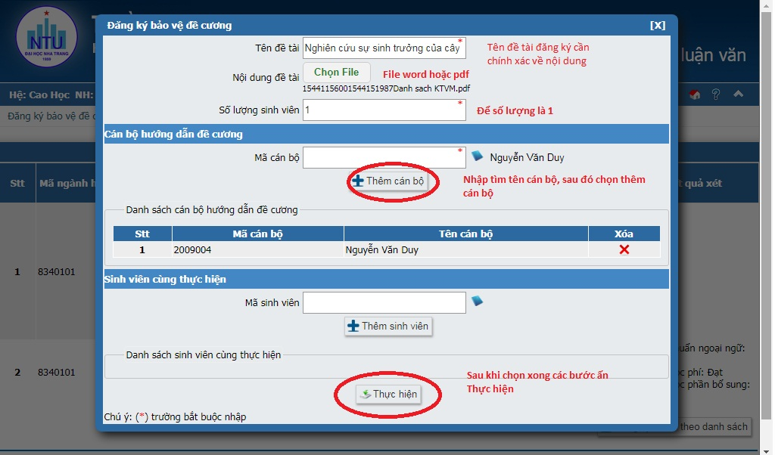

Bước 4: Chọn hủy đăng ký nếu cần thay đổi tên đề tài hoặc có sai sót, lưu ý các điều kiện về ngoại ngữ, bổ sung kiến thức ...
